**PRESSEMITTEILUNG**

**Neuenhainer Herbstmarkt mit vielen Ständen, Energiepark und Gewinnspiel**

**Bad Soden am Taunus, 23. September 2024**. Die letzten Vorbereitungen sind getroffen, selbst das Wetter soll nach derzeitigen Prognosen mitspielen – somit steht einem erfolgreichen Neuenhainer Herbstmarkt am Samstag, 28. September 2024, von 10:00 bis 19:00 Uhr nichts im Wege.

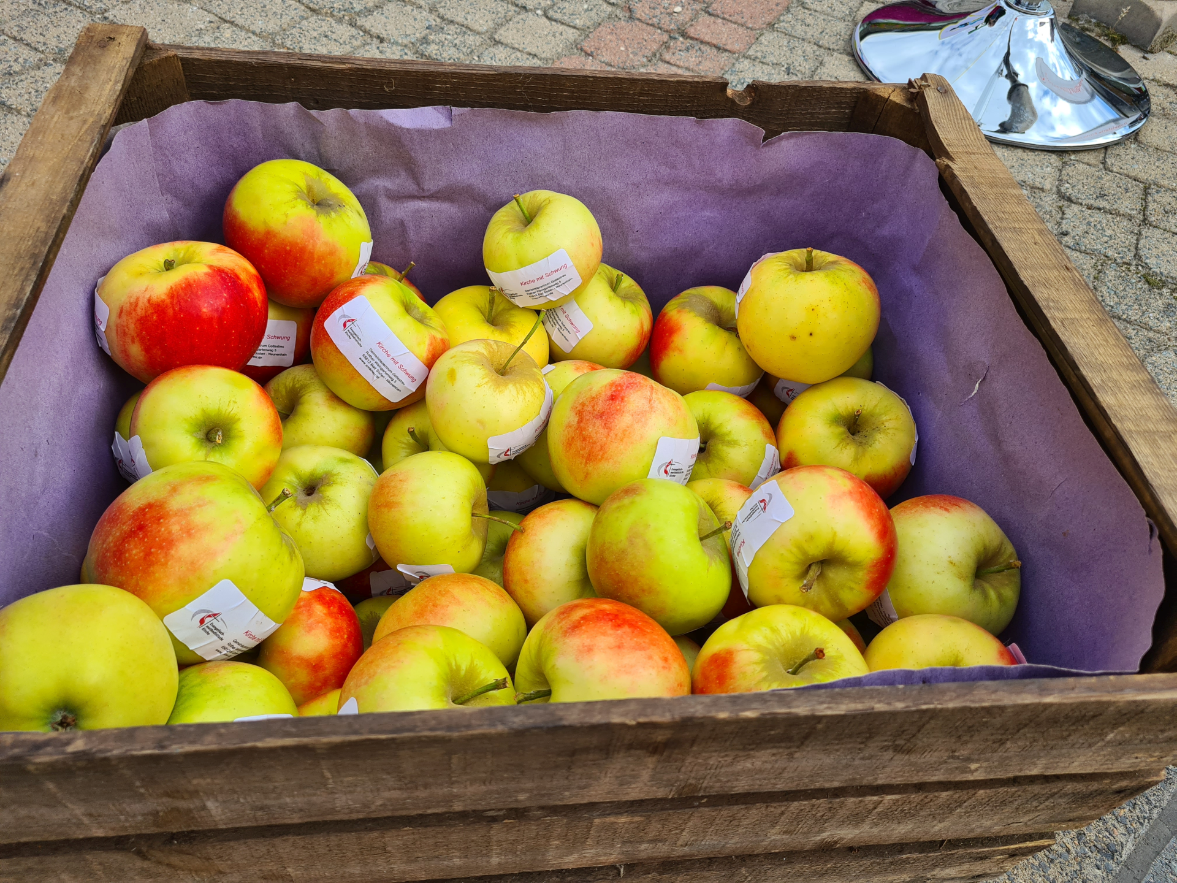

Frische Produkte, direkt auf den Markt.

Foto: Stadt Bad Soden am Taunus. Dieses Bild steht [HIER](https://www.bad-soden.de/fuer-die-buerger/presse-downloadbereich/) zum Download bereit.

Die fast 70 Aussteller – Gewerbetreibende, Vereine und Institutionen – freuen sich auf das bunte Treiben auf der u**nteren Hauptstraße, Schwalbacher Straße bis Haingrabenstraße und Schulstraße**. Für alle Besucher gibt es eine Menge zu sehen und vieles günstig zu erwerben; es erwartet sie ein bunter Mix an Angeboten von Obstwaren, Kunsthandwerk, Bekleidung, Schmuck und Infoständen. Selbstverständlich gehört zum Neuenhainer Herbstmarkt dazu, dass man dort sehr lecker essen und trinken kann – die Vielfalt ist groß.

Wie in den vergangenen Jahren verspricht der Süwag-Energiepark ein großer Anziehungspunkt zu werden. Er lädt ein, die faszinierende Welt der nachhaltigen Energie zu erleben und spielerisch zu lernen, wie Energie erzeugt und gespeichert wird.

Ein Besuch lohnt sich auf jeden Fall beim Stand der städtischen Abteilung Kommunikation und Marketing vor der Stadtteilbücherei. Interessierte bekommen hier gerne und kostenfrei die druckfrische neue 32-seitige Parkbroschüre mit vielen interessanten und überraschenden Details zu den Bad Sodener Grünanlagen. In der Stadtteilbücherei gibt es beim Bücherflohmarkt gut erhaltene Schmöker zum niedrigen Preis.

**Kinderprogramm**

Beim Gewinnspiel des Bad Sodener Gewerbevereins können die Teilnehmer zahlreiche Überraschungen ergattern, die zum Teil so nicht in den Geschäften erhältlich sind – beispielsweise ein bunter Herbstblumenstraße aus der städtischen Gärtnerei. Der Erlös vom Verkauf der Lose geht an die Schwalbacher Tafel. Auch an die jüngsten Besucher ist natürlich am Samstag gedacht, die ihren Spaß auf der Hüpfburg, dem Karussell und beim Kinderschminken haben können.

**Straßensperrungen**

Verkehrsteilnehmer sollten bedenken, dass die Straßen von 7:00 Uhr morgens an gesperrt sind und auch in den benachbarten Straßen wie der Haingrabenstraße und der Kronthaler Straße weniger Parkplätze zur Verfügung stehen. Fahrzeuge sollten rechtzeitig aus dem Veranstaltungsbereich entfernt werden.

Diese Pressemitteilung als pdf, weitere aktuelle Nachrichten aus Bad Soden am Taunus sowie Bildmaterial zum Download finden Sie in unserem Pressebereich unter [www.bad-soden.de](http://www.bad-soden.de).